Berikut ialah cadangan salinan media sosial (pilihan imej dilampirkan) untuk membantu anda mempromosikan topik kesihatan dan kesejahteraan bulan ini — Kesedaran Kesihatan Mental — di kalangan ahli anda. Sila berkongsi di platform komunikasi dalaman anda dan di akaun LinkedIn anda, mengikut kesesuaian.

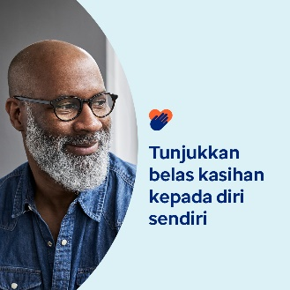 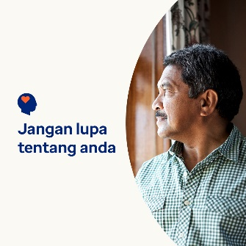 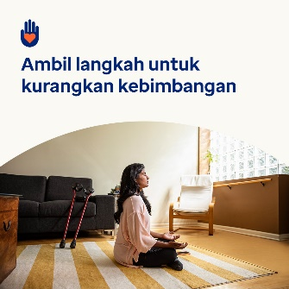 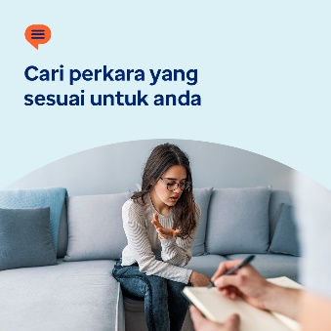

* Menjadi seorang penjaga ialah tanggungjawab yang besar. Menjaga diri anda juga penting. Dalam kit alat bulan ini, cari sumber, petua dan alat untuk menjaga diri dan menunjukkan rasa belas kasihan kepada diri sendiri. [optumwellbeing.com/newthismonth/ms-MY](https://optumwellbeing.com/sec_NewThisMonth/ms-MY) #employeehealth #wellbeing
* Adakah anda seorang penjaga “generasi sandwic”? Ketahui cara dan sebab anda perlu menunjukkan lebih belas kasihan kepada diri sendiri. [optumwellbeing.com/newthismonth/ms-MY](https://optumwellbeing.com/sec_NewThisMonth/ms-MY) #employeehealth #wellbeing
* Adakah anda membuang masa di hujung minggu dengan berasa risau tentang minggu kerja? Ketahui cara dan sebab anda perlu menunjukkan lebih rasa belas kasihan kepada diri sendiri. [optumwellbeing.com/newthismonth/ms-MY](https://optumwellbeing.com/sec_NewThisMonth/ms-MY) #employeehealth #wellbeing
* Dapatkan petua untuk mencari ahli terapi yang sesuai dengan anda. [optumwellbeing.com/newthismonth/ms-MY](https://optumwellbeing.com/sec_NewThisMonth/ms-MY) #employeehealth #wellbeing #worldhealthday

**Cara membuat siaran di LinkedIn:**

* Buka akaun LinkedIn anda
* Pilih teks pilihan anda (termasuk pautan) dari atas. Salin + tampal
* Pilih imej pilihan anda dan tambah pada siaran anda (simpan imej pada pemacu anda, pilih “Add photo (Tambah foto)” sebelum langkah 4
* Klik “Post (siar)”